*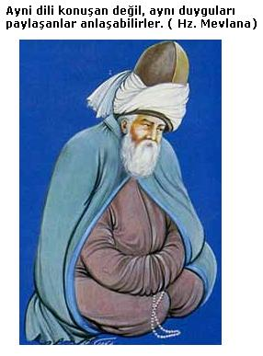“Yine gel, yine gel.. Her kim olursan ol. yine gel.. İster kâfir ol, ister mecûsi, ister putperest. İster yüz kerre bozmuş o! tövbeni..” “Umutsuzluk kapısı değil bu kapı. Nasılsan öyle gel..”*

*Mevlana*